NOMBRE: _______________________________
Profesora de Artes: Priscila Sobarzo Salazar
CURSO: 6°A – 6°B | ARTES MUSICALES
UNIDAD: “PROFUNDIZAR HABILIDADES MUSICALES Y COMUNICATIVAS”
OBJETIVO: Incorporar propósitos expresivos en la interpretación musical
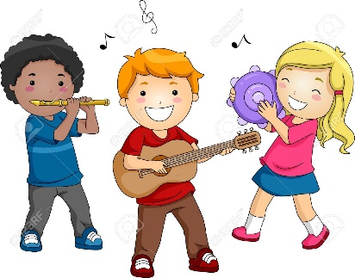
Apreciado estudiante, te invito a realizar estas actividades en tu hogar, recuerda guardarlas ya que serán revisadas y evaluadas. No olvides leer bien las instrucciones. ¡Mucho ánimo!

ACTIVIDAD: LEE ATENTAMENTE Y LUEGO DESARROLLA LAS ACTIVIDADES.

¿QUÉ SON LOS MATICES MUSICALES?
Los matices musicales de intensidad hacen referencia a las graduaciones de la intensidad del sonido. Los matices de intensidad son cada uno de los distintos grados o niveles de intensidad en que se pueden interpretar uno o varios sonidos, determinados pasajes o piezas musicales completas. Significa que los sonidos pueden sonar con mayor volumen o menos, con más acento o menor acento. Para eso existen símbolos que representan cada sonido, si debe ser más fuerte, más suave, más lento, más rápido, etc. Se escribe con palabras en italiano y también se abrevia con letras. A continuación, te presento algunos de los matices musicales:
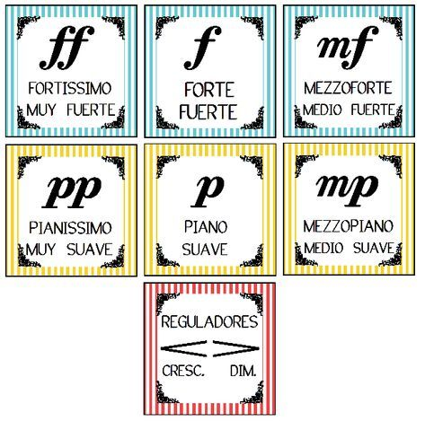
Los reguladores CRES. Significa que el sonido va en aumento (como si subieras el volumen a una radio de a poco) y el regulador DIM. Significa bajar el sonido de a poco.
- A CONTINUACIÓN, UTILIZA DISTINTOS COLORES PARA RECONOCER LOS MATICES MUSICALES:

- MATICES SUAVES: COLORES CLAROS, PASTELES O SUAVE (AMARILLO, VERDE AGUA, CELESTE CIELO, PALO ROSA, ETC.)
- MATICES FUERTES: COLORES CÁLIDOS, ROJO, NARANJO, FUCSIA, AZUL, ETC.

